Nginx1.10.2部署及配置手册

2018年12月

部署前准备

检查gcc与c++版本

#gcc -v

#c++ -v

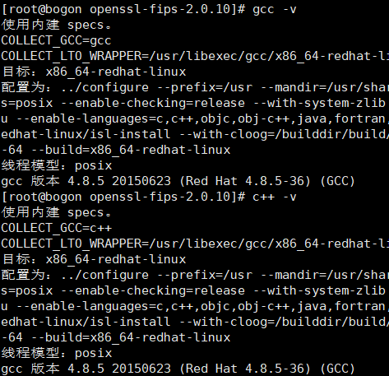

需要的版本为4.8.5，如果未安装或版本不符合，需要先安装或升级gcc-c++：4.8.5编译环境。

上传部署文件nginx_pro.tar.gz至Nginx服务器目录

/usr/local/src



解压部署包

#tar -zxvf nginx_pro.tar.gz

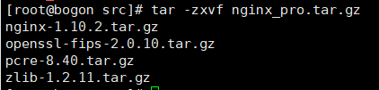

应该包含以上四个压缩包。

步骤一：openssl安装

#cd /usr/local/src

解压openssl

#tar -zxvf openssl-fips-2.0.10.tar.gz

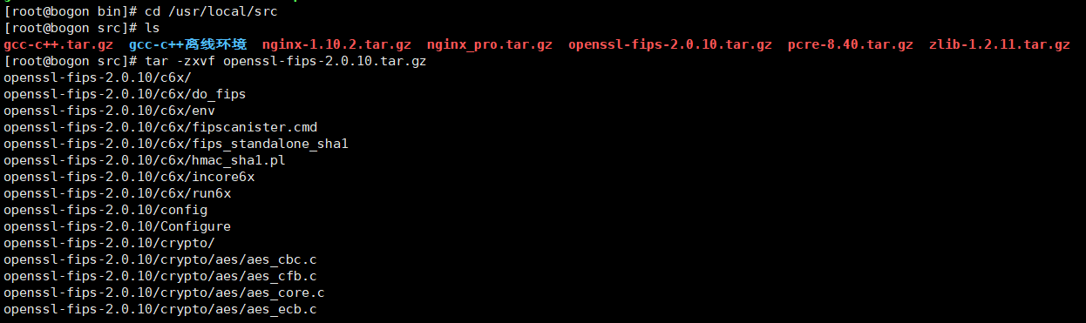

进入openssl文件夹并执行安装命令

#cd openssl-fips-2.0.10

#./config && make && make install

等待安装完成，出现以下提示说明安装成功。

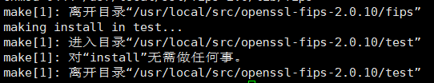

步骤二：安装zlib

回到/usr/local/src

#cd /usr/local/src

#tar zxvf zlib-1.2.11.tar.gz

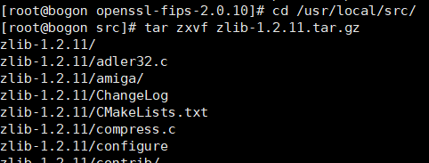

进入安装目录

#cd zlib-1.2.11

#./configure && make && make install

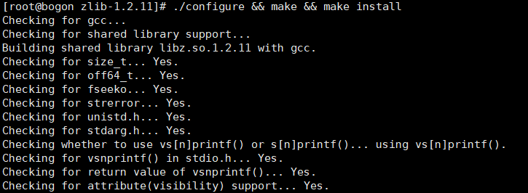

无错误信息表示安装成功

步骤三：pcre安装

回到/usr/local/src

#cd /usr/local/src

#tar zxvf pcre-8.40.tar.gz

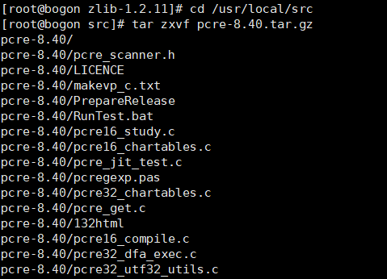

进入安装文件夹

#cd pcre-8.40

# ./configure && make && make install



出现上面的提示，表示安装成功。

步骤四：安装Nginx

回到/usr/local/src

#cd /usr/local/src

# tar zxvf nginx-1.10.2.tar.gz

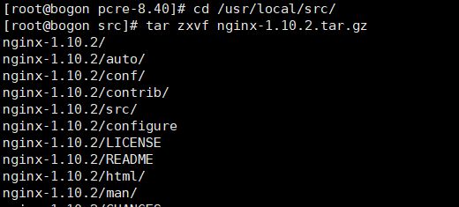

进入安装文件夹

# cd nginx-1.10.2

# ./configure && make && make install



出现上面的提示，表示安装成功。

步骤五：验证安装结果

先找到Nginx被安装在什么位置

#whereis nginx



进入nginx目录

#cd /usr/local/nginx(实际以上一步响应的路径)

编辑配置文件

#vi ./conf/nginx.conf

找到http.server,确认配置如下（默认配置）：

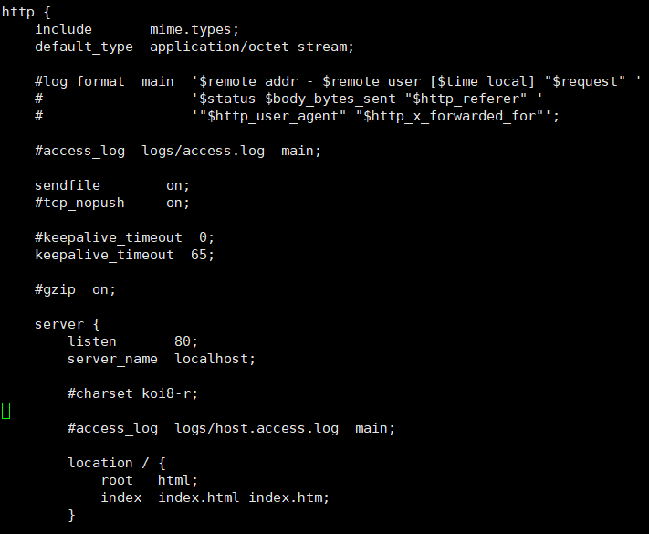

启动nginx

# /usr/local/nginx/sbin/nginx -c /usr/local/nginx/conf/nginx.conf

打开浏览器，访问：

主机ip:80

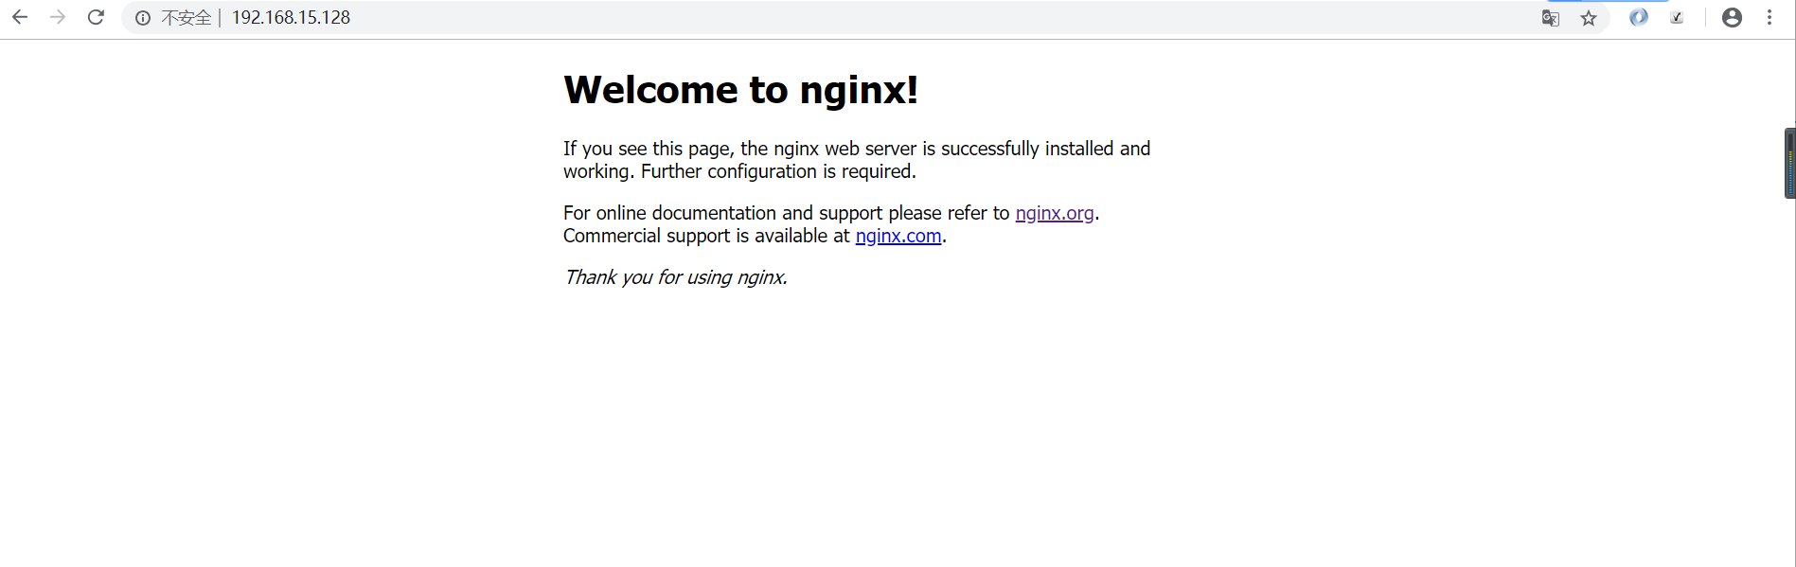

出现以上界面说明nginx部署成功。

确认nginx支持重写。

# ./sbin/nginx -V

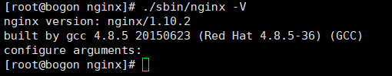

Configure arguments为空，表示支持重写操作。

至此，Nginx部署完成。